Iššūkiai ir lūkesčiai bendruomenių centrų lyderiams šiuolaikinėje visuomenėje

Prof. dr. Irena Leliūgienė
Mykolo Riomerio Universitetas
Edukologijos ir socialinio darbo institutas
Vilnius 2015-05-07

Pradėsiu pranešimą nuo K. Kėvalo – Kauno vyskupo aukziljaro interviu labai populiariam žurnalui „Šeimininkė“.
Vyskupas šiandieninę visuomenę, jos dvasinę sveikatą (savijautą) įvardijo kaip ligoninę kurioje visi sužeisti - nėra sveikų). Tik neaišku kokios pozicijos mes turime laikytis - ar mes tuos sužeistuosius – priklausomybės ir psichikos ligomis, sergančius, bedarbius, bausmę atlikusius, kasdien smurtą patiriančius išsiskyrusių šeimų vaikas, susiskaldžiusias dėl emigracijos šeimas, vienišus senelius, neįgaliuosius keiksime, jų vengsime, užsidarydami savo kiaute, kaip ta sraigė, ar moliuskas, arba ateisime į tą karo ligoninę – mūsų realias bendruomenes, savo kaimynystes dirbti – tų sužeistų sielų gydyti.
Esu giliai įsitikinusi, kad vis gausėjantis Lietuvos kaimų, miestelių ir miestų bendruomenių centrų skaičius, jų veiklų analizė leidžia daryti viltingą prielaidą, jog vietinių bendruomenių lyderių (kurių yra nedaug), tačiau kūrybingų, sumanių, vadybiškų ir pasiaukojančių, laikosi Lietuvos bendruomenės: rengiami projektai organizuojamos sociokultūrinės neformalaus švietimo veiklos, atgaivinamos kultūrinio paveldo tradicijos vis labiau populiaresnėmis tampančios įvairios edukacinės programos, diegiami saugios kaimynystės projektai, kuriamos savipagalbos grupės, pagal išgales savanoriškais pagrindais teikiama pagalba kaimynystėje gyvenantiems vienišiems ar neįgaliems žmonėms.
Bet kurios kitos šalies bendruomenės centro vadovas, atvykęs į Lietuvos bendruomenes, gerėdamasis ženkliais pasiekimais bendruomenės organizavimo srityje labai nustebtų, kad su tokiomis stebėtinai kukliomis lėšomis, tiek daug darbų nuveikta, kai tuo tarpu vienam Prancūzijos socialinio centro veiklai vystyti vidutiniškai skiriama 615.000 eurų.
Lietuvos bendruomenių centrams finansinių lėšų ištekliais, dar anksti lygintis, net ir su kaimynine Lenkija, kur vietos savivalda labai palaiko Vietinės veiklos centrus –„Centry activnosci localnei“, o ką jau kalbėti apie nuolatinę didelę paramą iš valstybės ir savivaldybių gaunantiems Vokietijos, JAV, Kanados, Austrijos, jau minėtos Prancūzijos centrams.
Tačiau, apžvelgus paskutinių penkių metų Tarptautinės gyvenviečių federacijos organizuotas tarptautines konferencijas, seminarus vykusias JAV – Niujorke, Švedijoje – Stokholme, Wankuveryje – Canada, tampa akivaizdu, jog ir labai išsivysčiusių šalių bendruomenių centrus (ypač jų veiklų finansavime) palietė pasaulinė krizė.
Todėl leiskite man, kaip šios tarptautinės bendruomenės centrų federacijos ilgametei narei supažindinti jus su iššūkiais ir lūkesčiais, su kuriais susiduria pasaulio bendruomenių centrų lyderiai šiuolaikinėje nerimastingoje, karų, kitokių pavojų, ekonominių, finansinių, krizių akivaizdoje ir su kokiais lūkesčiais sieja bendruomenės centrų veiklos ateitį.
Padrąsinančiai nuteikia A. Veber – buvusio ilgamečio IFS prezidento žodžiai ištarti 2014 m. vykusioje IFI konferencijoje Wankuveryje „Beje visiems reikėtų pasimokyti iš konferencijos rengėjų pavadinimo formulavimo genialumo - INSPIRE – ĮKVĖPIMAS“.
Dr. A.Vagneris savo pranešime Naujas sprendimo kelias: atsparumo kūrimas apjungiant politikų ir bendruomenės praktikų jėgas“ Vankuveryje susirinkusiems pasaulio bendruomenių centrų lyderiams šį laikmetį įvardindamas kaip neramiais laikais reikalaujančiais didelių pokyčių, pacitavo Valikango (2010) knygos „Atspari organizacija“ mintį: „Mums reikia tokio pertvarkymo, koks vyko viduramžių Vokietijoje: persvarstymo ne apie tai, kas žmogų padaro geru (kaip Martyno Liuterio), bet kas daro organizaciją atsparia“.
Atsparumas – gebėjimas išgyventi (pakelti) retus įvykius - netikėtus pokyčius – mažus arba stambius, esminius kaip 2008 m. finansų krizės.
Kartais manoma, jog atsparumas yra tiesiogiai susijęs su nelankstumu, kuris individą arba sistemą daro neatsparią stresinėms situacijoms.
Tačiau mokslinėje literatūroje ši sąvoka priešingai - siejama su atjauta, lankstumu, tiesioginiu gyvenimo pojūčiu. Taip pat ji skatina asmens (bendruomenės) gebėjimą judėti ne tik pirmyn, bet, reikalui esant, ir grįžimą atgal.
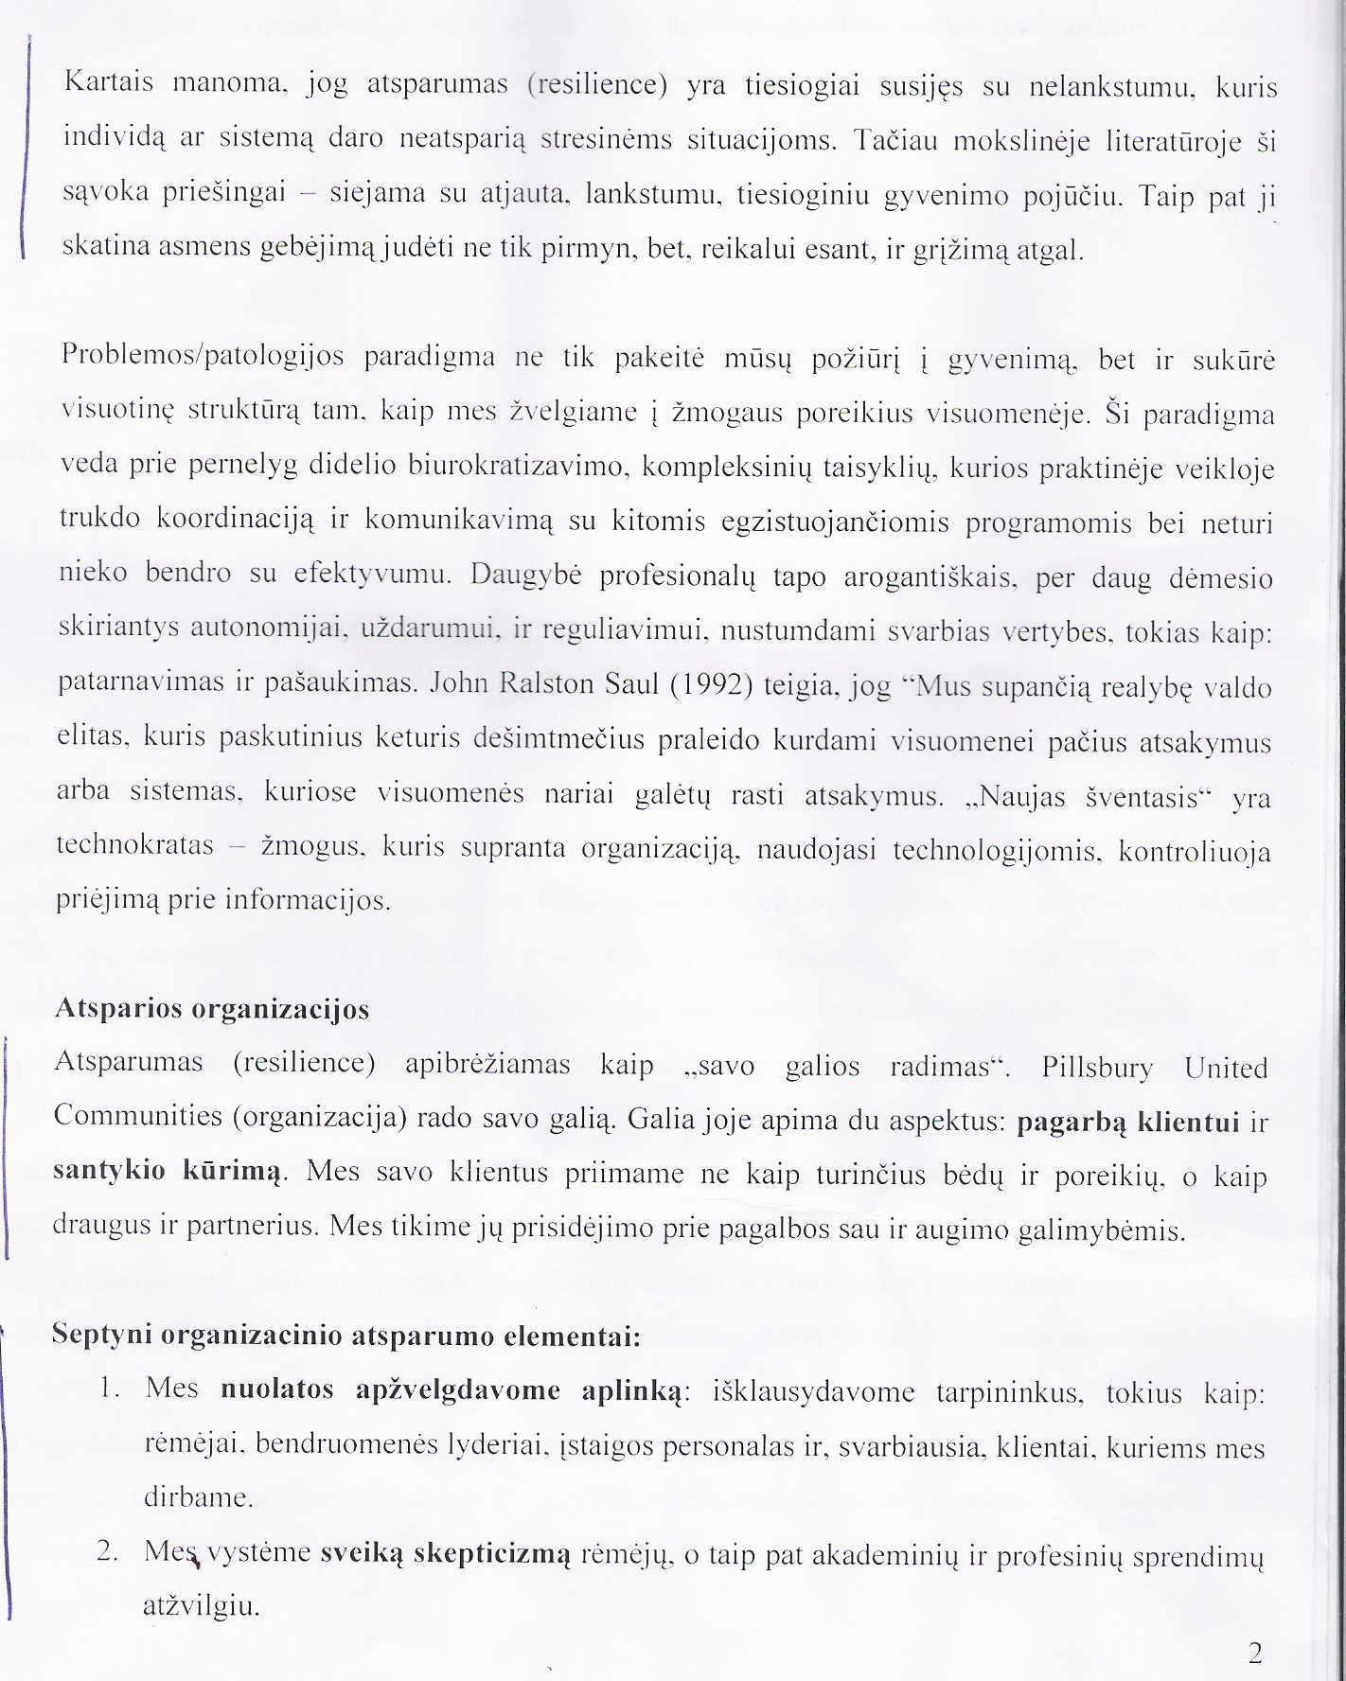
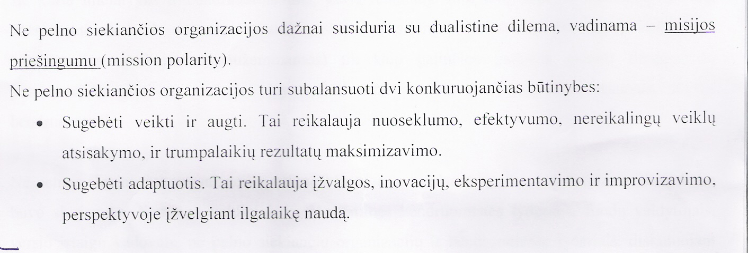
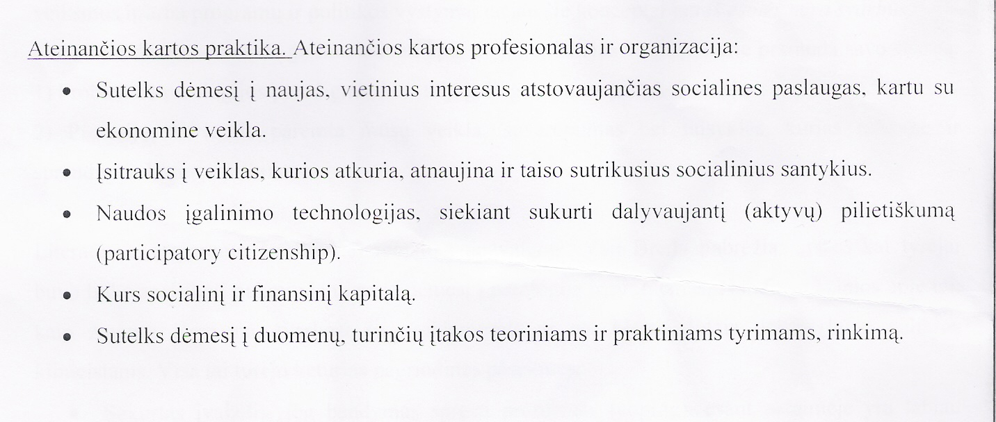
Leiskite Jus dar kartą sugrąžinti į 2014 m. IFS konferencijoje Vankuveryje “INSPARE – ĮKVĖPIMAS, kur rasime atsakymą, kokiems ateities darbams ir kokios problemos bendruomenėse suteikia įkvėpimo galią.
Tai visų pirma integruotos bendruomenės kūrimas, socialinio teisingumo siekis, tarpkultūrinės kaimynystės vystymas, ypač daug dėmesio skiriama įvairių tautybių žmonėms, gyvenantiems šalyse, o ypač artimoje kaimynystėje. Vankuveris – daugianacionalinis miestas, todėl suprantama, todėl bendruomenių aktyvą įkvepia naujiems strateginiams žingsniams.
Ar negalėtų Vankuverio konferencijos pavadinimas įkvėpti Lietuvos bendruomenių centrus labiau į savo vykdomą sociokultūrinę – šviečiamąją veiklą įtraukti, atskleisti sugebėjimus kaimynystėje gyvenančių kitataučių, ne tik senbuvių, bet globalizacijos išdavoje mūsų gražiuose miesteliuose ir miestuose apsigyvenusių afrikiečių, kiniečių, o dabar jau ir ukrainiečių bei kitų imigrantų.
Pasaulinėje INSPIRE konferencija, kviečia mus, bendruomenių lyderius – apsižvalgyti aplinkui, įtraukiant kitų religijų, kitų tautų žmones į kuriančią pozityvią kaimynystę, įkvepiančią sociokultūrinei veiklai.
Vankuverio konferencijoje buvo skirta nemažai dėmesio inovaciniams projektams, tokiems, kaip galimybė tampriau, glaudžiau, sutelkčiau veikti bendruomenėje veikti visoms jėgoms, kurios pasak A. Vagner yra kiekviename iš mūsų, tačiau, galbūt šiuo metu miegančios, snaudžiančios.
Pasaulio bendruomenių centrų lyderiai įkvėpė mus stiprinti ryšį su kitų šalių bendruomenėmis, keistis patirtimi, daryti įtaką kultūros politikai, akcentuojant tarpkultūrinių santykių kokybę.
Bene patį didžiausią įspūdį įkvėpimui veikti, padarė Vankuverio jungtinės bendruomenės centrų asociacijos pranešimas „Vankuverio metro“. Metro metafora – tarsi kelias, magistralė, pagal kurį išsidėstę 15 bendruomenės centrų. Stulbina ir baltą pavydą kelia gausybė įvairių programų, kurios kaip tas metro traukinys vis veržiasi pirmyn: 236 tiesioginės bendruomenės nariams programos, 119 bendruomenės narių informavimo, 184 rekreacijos, 165 sociokultūrinės veiklos, 166 į bendruomenės poreikius sutelktų veiklų, 76 žmogaus teisėms ir apsaugai, 113 bendradarbiavimo ir 105 aprūpinimo maistu programos. Visos tų 15 bendruomenės centrų susivienijimo paslaugos nukreiptos įvairių kartų, amžiaus grupėms: 158 – vaikams, 103 – jaunimui, 152 – šeimoms, 107 – pagyvenusiems žmonėms, 137 – senyvo amžiaus žmonėms, 105 – bendruomenėms.
Vankuverio bendruomenės centrų komplekse dirba 615 moterų ir 114 vyrų, 672 savanoriai – maždaug 15.000 val./metus.
Tačiau kas būdinga ir mūsų šalies bendruomenėms vaikų savanorių yra tik 0,6/; jaunimo 22/, o pagyvenusių žmonių 55/.
Jaunimo ir vaikų įtraukimas į savanorišką veiklą bendruomenėse, tiltų tarp kartų statymas ir stiprinimas yra didelis iššūkis Lietuvos bendruomenių centrams.
Šiame informacinių technologijų ir spartaus vystymosi amžiuje, vaikai iki 18 metų įvardijami kaip z karta. Tai interneto epochos vaikai, didelę dalį savo laiko praleisdami prie kompiuterio, nuolat maigydami išmanaus telefono klavišus, o ausinių pagalba nuolat besiklausantys muzikos, sklindančios iš telefonų. Dažnai matome, jog dar viena ranka toks Z vaikas laiko arba butelį su energetiniu gėrimu arba tetrapako puodelyje esančia kava. Šie vaikai, kuriuos turėtume užsiauginti kaip ateities bendruomenių lyderius, pakeisiančius mus, pasižymi nekantrumu, labai trumpai teišlaiko dėmesį, nors tolerantiški, atviro žvilgsnio, savarankiški, subrendę (bent fiziškai ne pagal amžių) rimtai žvelgia į savo ateitį labai lankstūs ir greitai prisitaikantys prie naujų sąlygų. Jiems būdingi savarankiški sprendimai, iššūkiai, mėgsta bendrauti su bendraamžiais, imlūs technologinėms naujovėms. Jie nepakenčia mokymo metodų, delsimo, kontrolės. Prieš akis iškyla iššūkis: kaip jų sugebėjimus ir įgytas kompetencijas panaudoti tiltų tarp kartų bendruomenės statybai. Manau, kad dėk šios problemos susimąsto dažnas bendruomenių lyderis.
Viena iš Z kartos įtraukimo į aktyvią veiklą bendruomenėje, ugdant lyderystę, lūkesčiu galėtų būti susietas su lenkiškąją, prancūziškąją, daniškąją darbo su vaikais gyvenamoje vietoje – bendruomenėje metodika – tai gatvės socialinės pedagogikos vystymas.
Prancūzai ir lenkai, suskurdami geras sąlygas dirbti gatvės (bendruomenės, kvartalo) socialiniams pedagogams, animatoriams, praktiniais veiksmais, drauge su suaugusiais mokytis gyvenimo ir gražių santykių atviroje erdvėje, o ne uždaroje, vien į mokinio pasiekimus ir balus susitelkusioje mokykloje. 2013 metais įvykusiame Prancūzijos socialinių centrų asociacijos kongrese socialinės pedagogikos reikšmė buvo įvardinta kaip gyvenimo, veiksmo pedagogika, o jos veikimo vieta, ten kur gyvena žmonės, kur susitinka kaimynai, keičiasi patirtimi, kur nuveikia prasmingus darbus. Ši mintis ir tėvų, kaip lygiaverčių partnerių, tobulinant šeimos politiką, įgyjant pedagoginių, psichologinių kompetencijų, reikalingų vaikų auklėjimui įtraukimas į socioedukacinį darbą bendruomenėse yra labai aktualus Prancūzijoje. 2013 m. Prancūzijos socialinių centrų kongreso, kurio pavadinimas „Sukurti galimybes“ metu buvo akcentuota bendruomenių centrų veikla su tėvais, siekiant matyti juose partnerius, o ne asmenis, kuriems priekaištaujama, kurie persekiojami įvairiausių tarnybų už netinkamą vaikų priežiūrą. Į kongresą susirinko 4000 Prancūzijos socialinių centrų kvalifikuotų, diplomuotų specialistų – socialinių edukatorių, sociokultūrinės veiklos animatorių. Šis gausus bendruomenėse dirbančių diplomuotų specialistų būrys turėtų sukelti didelius apmąstymus Lietuvos bendruomenės centrų veiklos profesionalizacijai ateityje. Lijone diskutuota, kaip ir Vankuveryje ar Niujorke, aktualiais klausimais būdingais bet kurios šalies bendruomenėms – tautinių mažumų integracija, rasinės ir religinės diskriminacijos problemos, tėvų, kaip ugdymo profesionalų, rengimas, per neformalų švietimą, vaikų iš rizikos šeimų užimtumas, pagyvenusių, neįgalių bendruomenės narių problemų sprendimas.
Prancūzijos vyriausybė ir municipalinė valdžia skiria didelę finansinę paramą sociokultūrinei veiklai bendruomenėje.
Tai iššūkiai ir lūkesčiai mūsų Lietuvos vyriausybei ir savivaldybėms, siekiant įvairių naujų veiklų bendruomenės centruose įkūrimui, profesionalių darbuotojų pritraukimui.
Kalbėdama apie bendruomenių lyderių iššūkius šiuolaikinėje visuomenėje norėčiau pagarsinti dabartinio IFS prezidento Michael Zieser mintis, išsakytas 2012 metais Stokholme vykusioje IFS konferencijoje pašvęstoje Švedijos bendruomenės centrų veiklos 100-mečiui. Įdomu tai, jog IFS prezidentas žiniasklaidą, kaip pas mus įprasta vadinti 4-ąja valdžia – nustūmė laipteliu žemiau užleisdamas vietą bendruomenės centrams. M. Zieser akcentavo, jog BC, kaip 4-ojo sektoriaus prioritetu, turėtų būti talentų (lyderių) bendruomenės socialinėje aplinkoje atskleidimas, jausmų, kad tu priklausai bendruomenei ugdymas.
4-asis sektorius BC savo kasdieninėje veikloje turi rodyti svetingumo ir tolerancijos pavyzdį bet kokių kultūrų ir orientacijų žmonėms. IFS prezidentas yra tos nuomonės, jog skaitlingos bendruomenės samprata dabartinėje visuomenėje aprėpia multikultūrinę, pasižyminčią įvairove, turinčią įvairių interesų organizacija. IFS konferencijoje Stokholme buvo pateikta kompetetingos teritorinės bendruomenės samprata:
- Kompetetinga bendruomenė yra ta, kuri pripažįsta realias kaimynystėje gyvenančiųjų žmonių sąlygas ir galimybes,
- Kuri pripažįsta bendruomenės gyvenime pasitaikančius kritimo ir grįžimo į normalų gyvenimą periodus,
- Skirtumus tarp žmonių ir jų unikalumą, pagarbą individui.
Tai svarbiausios šiuolaikinės kompetetingos bendruomenės vertybės.
Kaip 4-asis sektorius TB turėtų įsijungti į veiklą atkuriant suirusius socialinius ryšius panaudojant naujausias technologijas, taip pat sudarant sąlygas bendruomenės narių dalyvaujančiam pilietiškumui skatinti.
4-ojo sektoriaus BC misija sukaupti socialinį ir finansinį kapitalą, atkreipti dėmesį į naujausios informacijos rinkimą ir jos panaudojimą bendruomenės labui.
2012 m. buvęs IFS prezidentas A. Vagner nusakė naujo mąstymo profesionalių bendruomenės lyderių charakteristikas:
- Jie pasižymi pilietiškumu, akcentuojančiu socialinių-edukacinių – kultūrinių paslaugų bendruomenėms svarbą;
- Naujo mąstymo BC lyderiai vadovaujasi pamatinėmis vertybinėmis nuostatomis, kurios susiformavo per ilgalaikę darbo bendruomenėje patirtį;
- Naujo mąstymo bendruomenės centro profesionalas – lyderis prioritetu laiko pagarbą kiekvienam kaimynystės nariui, įsiklausymą į jo poreikius ir problemas;
- Naujo mąstymo BC profesionalas pasižymi inovatyvios veiklos įgūdžiais ir kompetencijomis, ypač reguliuojant ir sprendžiant konfliktus netradiciniais metodais;
- Naujo mąstymo BC lyderiai tiki, kad jų sėkmė priklauso nuo kiekvieno bendruomenės nario sėkmės, o ne nuo pasenusių žinių arba nuo aukštosios mokyklos, kurią kažkada baigė statuso;
- Naujo mąstymo BC lyderis įsitikinęs, jog pats svarbiausias kredencialas – pagarba klientams – bendruomenės nariams.
Naujas kelias, kuriuo turi eiti BC, kaip 4-o sektoriaus profesionalai – kūrybinis požiūris į socialiai pažeistuosius atskirtį išgyvenantiems žmonėms tikint, jog jie ne problema ir ne trūkumas, o vertybė.
Pasiteisinusi darbo bendruomenėse sistema - veikla partnerystės tinkluose.
2012 m. IFS konferencija Niujorko jungtinės bendruomenės pajėgos, šventusios savo veiklos 125 metines, kaip etaloną, ir kaip kultinį pavyzdį pateikė ilgametės veiklos 100-metį skaičiuojančio Pilsburio bendruomenės centro vertybes, kurios atliepia šiandieninių bendruomenės lyderių lūkesčius ir iššūkius:
- Dirbti taip, kad lyderystė bendruomenėje būtų pagrįsta organizacine lyderyste;
- Įsitikinimas, kad darbas su bendruomenės centro personalu, ugdant jo profesionalumą yra pagrindinis uždavinys.
Pilsburio BC žmonės vadovaujasi šūkiu:“ Skirk laiką ir pinigus, ir tu gausi tai, už ką moki“.
Teritorinė bendruomenės kaimynystė siekia tapti besimokančia organizacija:
- Skatinti žmones nebijoti rizikos; nebijoti ateities;
- Įsiklausyti į kiekvieną žmogų, gerbti jį ir mylėti;
- Atnaujinti BC infrastruktūrą – išorinį ir vidinį BC vaizdą, kad jis patraukliai ir svetingai atrodytų;
- Sukurti ir vystyti didelių galimybių bendruomenių viziją;
- Vykdant švietėjišką veiklą, atkreipti dėmesį į bendruomenės narių išsilavinimo lygį ir turimą kvalifikaciją.
JAV bendruomenių lyderiai pabrėžė, jog gyventojų integracija – tai abipusė atsakomybė, dalyvaujant abiem pusėms.
Esminėmis inovacijomis bendruomenių lyderių veikloje laikytinos:
- Pokyčiai pačioje bendruomenėje, siekiant visų sistemų atsakomybės;
- Tarpsektorinis mokymas, kompetencijos gilinimas;
- Į bendruomenę orientuotos infrastruktūros vystymas;
- Tikėjimas, jog kiekvieno bendruomenės nario galimybių panaudojimas, jo supratimas, reikšmingumas yra labai svarbus;
- Tikėjimas, kad kiekvieno žmogaus pastangos gali pakeisti jo ateitį sustiprinti jo galias, pagerinti jo gyvenimo kokybę;
- Teritorinių bendruomenių kolektyvinis balsas svarbesnis už pavienių asmenų;
- Kai kalbame apie socialinę atskirtį, skurdo mažinimą, kai norime pasiųsti kažkam žinią, ar dalyvauti politinėse diskusijose, žymiai geriau, kai sakoma bendruomenės vardu.
Pasaulio bendruomeninio judėjimo lyderiai yra tos nuomonės, jog geriau būti rėksniu, nei mandagiu, gerai išauklėtu žmogumi. Pilsburio bendruomenės centrų lyderiai mus drąsina: „eikite ir veikite, nes drauge jūs galite kai ką pakeisti“. Bendras balsas, bendra socialinė žinia visada bus suprasta kaip organizuotos bendruomenės balsas.
Kalbant apie bendruomenės lyderių iššūkius ir lūkesčius šiuolaikinėje bendruomenėje deramą vietą turėtų užimti bendruomenės psichologai, kuriems sukurtos darbo vietos Vakarų šalių bendruomenių centruose, o Lietuvai šiuo aspektu tenka ateities viziją.
Juk bendruomenių psichologija, man pritars prof. G. Navaitis, yra psichologijos šaka, kurios tikslas – suprasti žmogų, kaip bendruomenės dalį, užkirsti kelią jo gyvenime iškilusioms problemoms, džiaugtis žmonių įvairove ir siekti socialinio teisingumo per socialinius veiksmus (Geoffrey Nelson, Isaac Prilleltensky, 2010).

